Спортивная страница
Приоритетной задачей развития физкультурно-спортивного движения является вовлечение подростков в активные занятия физической культурой и спортом.
Поздравляем воспитанников Натальи Рудаковской
7-28 февраля в Калуге прошло Первенство Калужской области по настольному теннису среди детей до 13 лет.
2 место - Егоров Егор, 3 место - Хайдаров Асад, 4 место - Зотикова Лера. Ребята вошли в 5-ку сборной КО и в апреле поедут в г. Рыбинск на соревнования среди спортсменов ЦФО.
Тренер- преподаватель Наталья Рудаковская.

ПОЗДРАВЛЯЕМ воспитанников
Павла Курдявко и Ярослава Антоненко.
27 февраля 2021 г., г. Таруса.На Первенстве области по самбо среди 2005-2009 г.р.:
1 место - Говоров Никита, Цугунян Юра, Зотов Данила
2 место - Гашимов Тимур, Юлдашев Завуджон
3 место - Агаев Шеру, Сидиков Умиджон, Моназаров Назим, Шихамирова Эльвира, Мукашев Заур.
Зотов Данила, Гашимов Тимур - 2.
Благодаря спортсменам Жуковского района сборная Калужской области завоевала первое место среди спортсменов 14-15 лет и второе среди юниоров 18-20 лет.
Поздравляем наших ребят и коллег Павла Курдявко и Ярослава Антоненко! Молодцы!
Первенство ЦФО по универсальному бою в Рязани! Алиев Фаррух, Сидиков Дима - 1 место.
Зотов Данила, Гашимов Тимур - 2.
Благодаря спортсменам Жуковского района сборная Калужской области завоевала первое место среди спортсменов 14-15 лет и второе среди юниоров 18-20 лет.
Поздравляем наших ребят и коллег Павла Курдявко и Ярослава Антоненко! Молодцы!

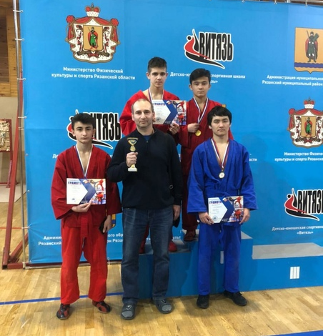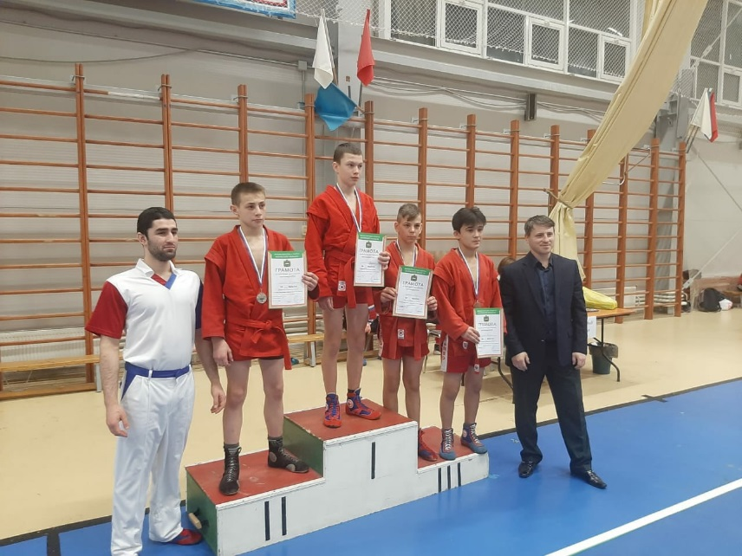
«НОВОГОДНИЕ СПОРТИВНЫЕ ЁЛКИ-2020»
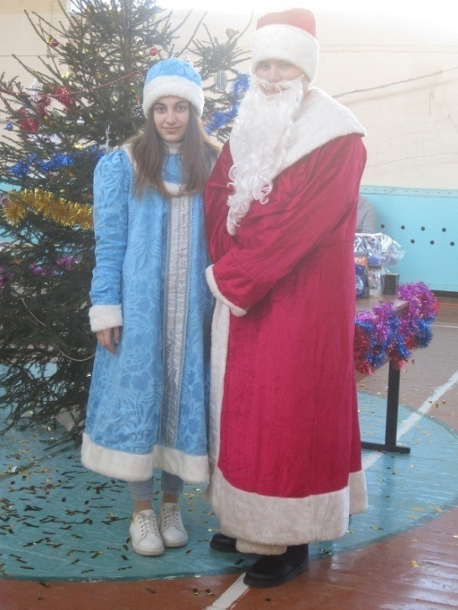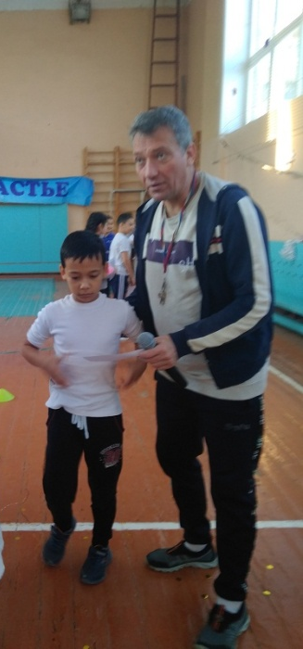
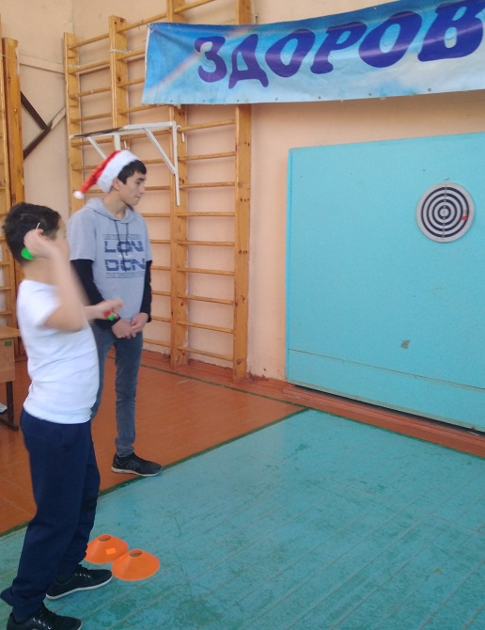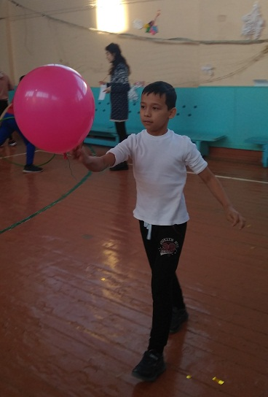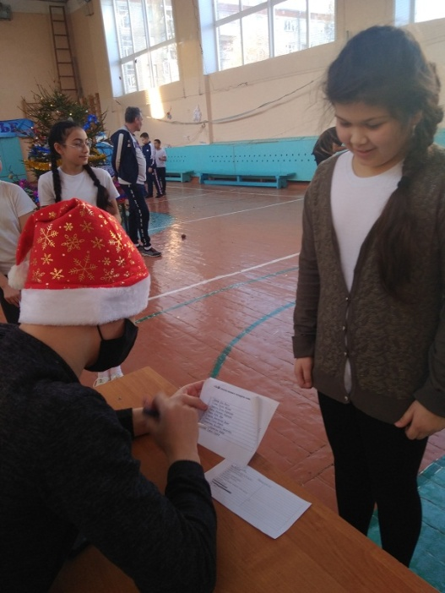
Под бдительным руководством учителя физкультуры Миронова Сергея Валерьевича «Новогодние спортивные ёлки» были проведены в начальной школе и в 5 классах.
В подготовке и проведении «спортивных ёлок» принимали активное участие ученики 10-11 классов: Геворкян Татевик, Фарино Максим, АбдукодировАбдумажид, Машарский Антон,Савватеев Илья, Маяк Екатерина, Переверзев Егор, Комаревцев Матвей, Понкратова Вера, Блинова Валентина. Задания соответствовали возрасту учащихся. Каждый ученик мог проявить себя в нескольких конкурсах: Дартс, «Дрессированный шарик», «Четвёртое слово», «Да/нет», «Обруч», «Прыжки с места», «Все шишки в корзину», «Рисунок на время». Каждый ученик получил свои результаты, чтобы дальше добиваться своих новых побед. Мы желаем всем личных побед!
«НОВОГОДНИЕ СПОРТИВНЫЕ ЁЛКИ-2020»
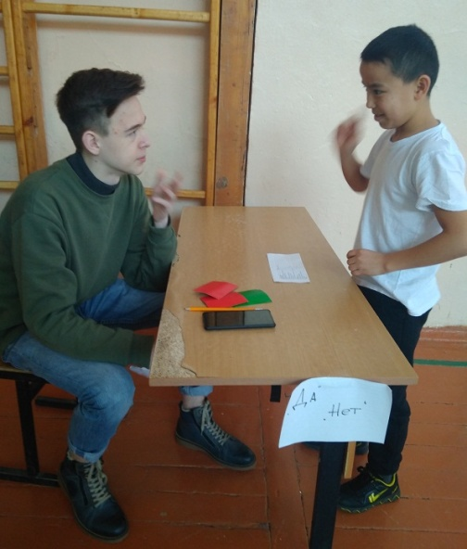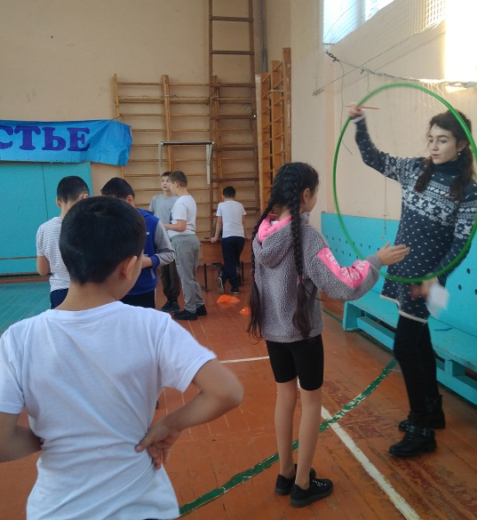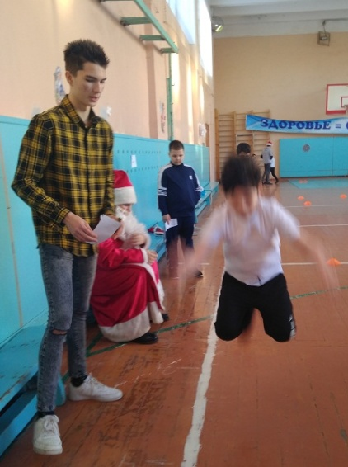
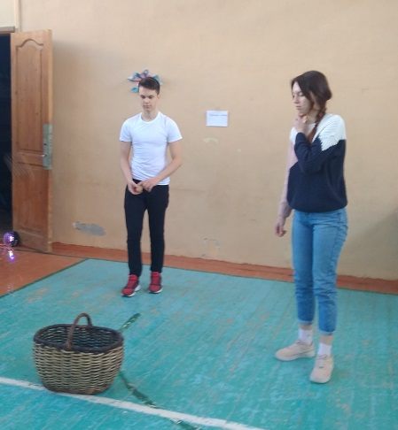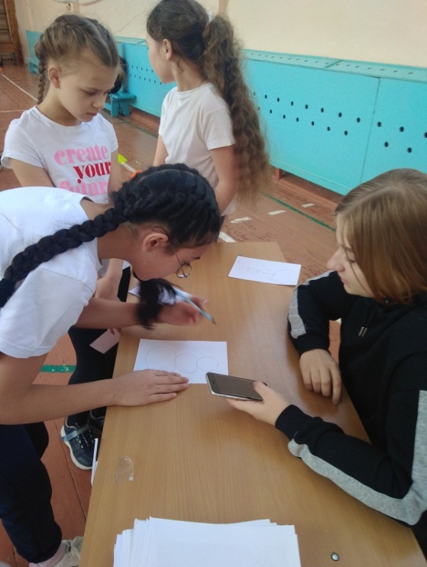
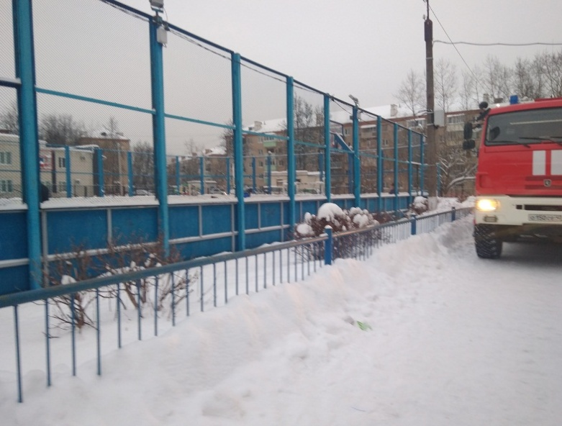
Для игры в хоккей с мячом городские службы заранее почистили от снега залили корт, сильные морозы закрепили все усилия и дали хороший лёд!
На зимних каникулах можно было покататься на коньках.
НОВОГОДНЯЯ СКАЗКА-2020
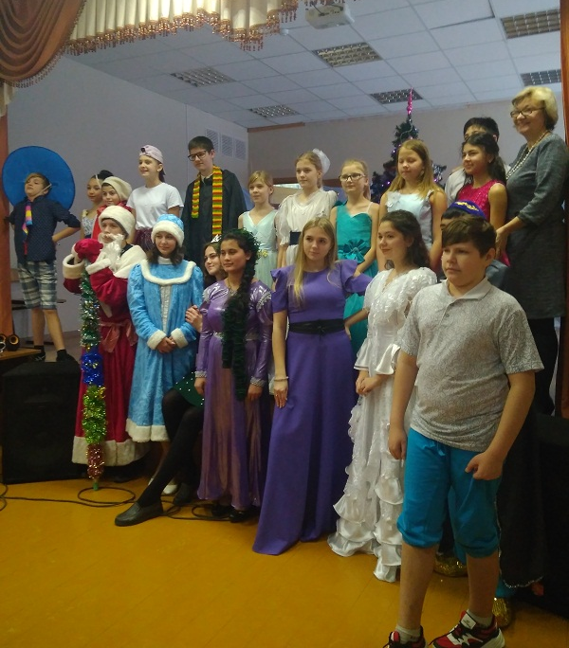
29 декабря 2020 года, накануне Нового 2021 года, в МОУ «СОШ№2» г. Белоусово под руководством учителя Ратниковой Ольги Ивановны в содружестве с учителем информатики Тимощенко Надеждой Михайловной силами учеников школы была представлена новогодняя сказка.
В спектакле принимали участие ученики 5-11 классов: Рахматуллин Амир, Зубакова Вероника, Сафонова Мария, Бузрукова Ситора, Боева Ксения, АбдукодировАбдумажид, Глинская София, Корнилов Данила,Кульбит Всеволод, Уваров Артем, Терентьева Полина, Панова Анна, Мелконян Карен, Урянский Иван, Азимова Милана. Театральная студия «Вдохновение» возобновила свою работу в рамках программы дополнительного образования «Точка роста» в МОУ «СОШ №2» г. Белоусово.
Ольга ИвановнаРатникова сказала, что в сложной эпидемиологической ситуации было очень трудно готовиться к выступлению. Все артисты переболели вирусными заболеваниями, спектакль был на грани срыва, но ребята смогли выступить в конце декабря перед учениками пятых классов.Все остались довольны: артисты тем, что выступили, зрители, что посмотрели новогоднее представление «Дорогами добра».

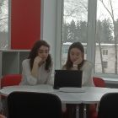
Акция "Потомки Ломоносова"
На протяжении декабря 2020 года, января - февраля 2021 года учителя и ученики школы участвовали в организации и проведении различных мероприятий акции «Потомки Ломоносова» МАН «Интеллект будущего».
Мероприятия проводились по различным номинациям:
1. номинация№1.Проведениемероприятий по популяризации науки и техники (конференции, встречи и т.п.)
2. номинация№2. Командные игры для учащихся
-исследовательская игра «Тайны «ФЕ» (предложение оргкомитета)
-интеллектуально-творческая игра «Время» (предложение оргкомитета)
-проведение различных интеллектуально-творческих игр «Изобретатель» по собственным разработкам учителей школы
На уроках и внеурочных занятиях демонстрировались различные документальные и научно-популярные фильмы с дальнейшим их обсуждением. Были подготовлены и заслушаны на библиотечных уроках, уроках истории, обществознания, химии, биологии различные сообщения и тематические проектно-исследовательские работы, посвященные жизнедеятельности М.В. Ломоносова. Несколько из них были отобраны и заявлены для участия в онлайн - конференции для учащихся-участников этой акции.
Большая работа была проведена по профориентации: беседы, встречи со специалистами, онлайн-экскурсии, интеллектуальные игры в рамках мероприятий программ «Город Мастеров», «Путь в будущее» по теме «Профессия простая, профессия перспективная, профессия будущего». Живой интерес вызывает проект игра-путешествие «Калужский край – регион успеха». Акцией «Потомки Ломоносова» предусматривалось проведение различных занятий по моделированию и конструированию, которые проводились в рамках программы «Точка Роста» и на уроках технологии. Вызвала удивление и восторг выставка поделок учащихся 2 класса (руководитель Штырева О.И. и родители учащихся) «Чудесные превращения бытовых отходов», удивил своим сконструированным прибором «потомок и тезка» Михайло Ломоносова – ученик 11 класса Анцифиров Михаил. Помимо этой выставки была развернута различная стендовая информация об эпохе М. В. Ломоносова, его сподвижниках, увлечениях, научных трудах, а также выставка постеров различных выполненных проектно-исследовательских работ учащихся нашей школы разных лет.
Эта акция проводится при поддержке Фонда президентских грантов для широкого привлечения педагогов и школьников в исследовательскую и проектную деятельность, для профориентации на профессии, связанные с наукой, техникой, инновациями. Мероприятия этой акции посвящены Дню российской науки - 8 февраля, установленному по повелению Петра Первого в 1724 году. Учителя и учащиеся, принявшие участие, сделали новые шаги в своем развитии. Для некоторых учеников это стало ориентиром для выбора профессий, связанных с наукой. Современная наука, шагая семимильными шагами, охватывает все сферы жизни человека, поэтому ее развитие имеет огромное значение и для взрослых и детей разного возраста.
Наше участие в Фестивале наук и искусств «Творческий потенциал России»

При поддержке Фонда президентских грантов для широкого привлечения педагогов и школьников в исследовательскую и проектную деятельность, для профориентации на профессии, связанные с наукой, техникой, инновациями проводились различные мероприятия, посвященные Дню российской науки в рамках Всероссийской акции «Потомки Ломоносова»: онлайн - конференция «Созидание и творчество» в рамках Фестиваля наук и искусств «Творческий потенциал России». В ней выступили с экспериментальными и исследовательскими работами наши ученики. Анцифиров Михаил защитил свою работу и стал дипломантом первой степени, его работа признана лучшей на секции «Техническое творчество и изобретательство». Работы и выступления Терзи Анастасии и Кузькиной Марии отмечены дипломами третьей степени. Учителя-руководители (Ломтева Т.А., Балюк Н.В., Щеколдина Н.А.) этих проектов также поощрены свидетельствами. Одновременно эти ученики приняли участие в командных конкурсах и предметных олимпиадах по русскому языку, математике и биологии и получили дипломы Малой академии наук «Интеллект будущего».
/Т.А.Ломтева/

XXXI областная научно - практическая конференция «Молодость - науке» памяти А.Л. Чижевского
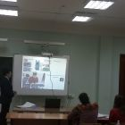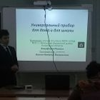
24.02 - 25.02.2021 года в Калуге проходила XXXI областная научно - практическая конференция «Молодость - науке» памяти А.Л. Чижевского.
Ученик 11 класса нашей школы Анциферов Михаил участвовал в конференции секция «Медицина» с работой «Универсальный прибор для дома и школы». Михаил сам сделал прибор для измерения температуры, давления, влажности воздуха, а так же содержание углекислого газа в помещении. Практическая часть была посвящена изучению влияния углекислого газа на здоровье человека.
Михаил стал ПРИЗЕРОМ ХХХI областной научно- практической конференции «Молодость- науке» памяти А.Л. Чижевского.
Поздравляем Михаила с ПОБЕДОЙ.
Учитель биологии Балюк Наталья Валерьевна

Наше участие в Фестивале наук и искусств «Творческий потенциал России»

Региональный этап олимпиады по географии
11 февраля 2021 года ученик 10 класса нашей школы Тавлеев Николай участвовал в Региональном этапе олимпиады по географии, который проходил в Калужском Государственном Университете.
Пока ученики работали, выполняя задания, для учителей была организована экскурсия Ботанический сад КГУ.
Официальное открытие Ботанического сада будет позже, но мы тали одними из первых посетителей. Экскурсию нам провел доцент кафедры ботаники КГУ Константинов Евгений Львович, он является руководителем Ботанического сада. Экскурсия наша началась с экспозиции минералов. Большинство минералов подарено другими музеями, а какие минералы найдены студентами на территории Калужской области.
Затем мы поднялись в сам Ботанический сад. Все растения распределены по материкам, родиной их происхождения. Очень запомнилась экспозиция «Насекомоядные растения»: жирянка, росянка, непентес и другие
А еще мы были удивлены цветку банана, который цветет всего сутки. Очень не обычный цветок. Цветок съедобный.
Учитель биологии и географии Балюк Наталья Валерьевна
Февраль 2021
- 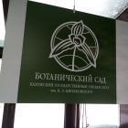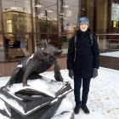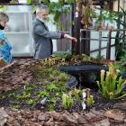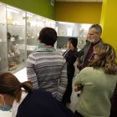

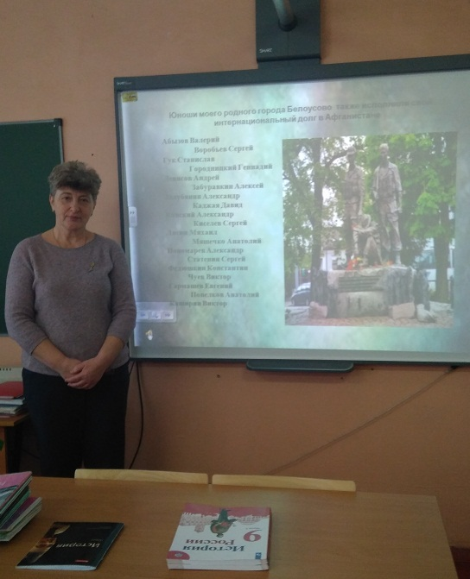
Бессмертный батальон
18.02.2021 учитель истории Ерхова Надежда Владимировна провела уроки памяти в средних и старших классах МОУ «СОШ №2» г. Белоусово Жуковского района.
15 февраля 1989 года начался процесс вывода Советских войск из Афганистана. 10 лет и 18 дней на территории Афганистана находился ограниченный контингент советских войск.
Афганская война… Если вспомнить, сначала ее замалчивали, потом стыдливо изображали как незначительные операции «ограниченного контингента» против отдельных банд в отдельных районах Афганистана. Долго избегали произносить слово «война».
Когда же «выполнение интернационального долга» затянулось на годы и превратилось в самую длительную в этом веке для нашей страны войну, стали, наконец, говорить о войне, о жертвах войны, о ветеранах и инвалидах Афганской войны. Только на восьмом году войны начали хоронить наших солдат по-человечески, с указанием места гибели.
Живыми, вечно молодыми и любимыми останутся в памяти своих матерей и отцов, братьев и сестер, жен и детей погибшие – уроженцы Жуковской земли, те, кто из Афганистана вернулся в «черном тюльпане» горьким «грузом 200» .
Пятеро Жуковских парней погибли в Афганистане. Имена их вспомнили во время проведения музейного урока для учащихся 9-11 классов.
Сержант БУРДИН Сергей Юрьевич (17.11.1963 – 18.03.1984),
Рядовой ГУНДИЕНКОВ Андрей Валентинович (20.07.1964 – 22.11.1985),
Ефрейтор ПОДВЫСОЦКИЙ Алексей Викторович (25.03.1966 – 17.06.1986)
Рядовой ТРОФИМЕНКОВ Геннадий Иванович (15.03.1961 – 23.12.1980),
Рядовой ШЕСТАКОВСКИЙ Вадим Юрьевич (20.12.1964 – 13.11.1985).
Жители нашего родного города Белоусово исполняли свой интернациональный долг в Афганистане – это:
Гук Станислав Викторович - сержант
Денисов Андрей Васильевич - рядовой
Забуравкин Алексей Владимирович - младший сержант
Залубянин Александр Борисович - старший прапорщик
Каджая Давид Яковлевич - рядовой
Киселев Сергей Юрьевич - рядовой
Лисин Михаил Сергеевич - младший сержант
Мяшечко Анатолий Петрович - рядовой
Пономарев Александр Сергеевич - рядовой
Статенин Сергей Евгеньевич - рядовой
Федюшкин Константин Александрович - рядовой
Чуев Виктор Владимирович - сержант
Гармашев Евгений Андреевич - майор
Попелков Анатолий Михайлович - рядовой
Каширин Виктор Владимирович - рядовой
Воробьев Сергей-рядовой, Абызов Валерий- рядовой
Кирпичева Мария Александровна - медсестра

